MATEMATİK ÇALIŞMA SAYFASI
Veli Kontrol imza:

Öğretmen Kontrol

KONU: Simetri

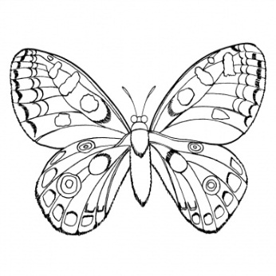
- Aşağıdaki şekillerde iki eş parçaya bölünebilenlerin yarısını boyayın. İki eş parçaya bölünemeyen şekilleri sakın boyamayın.
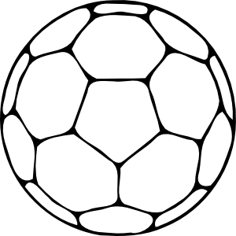
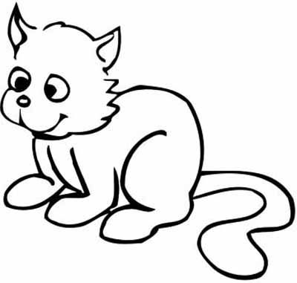
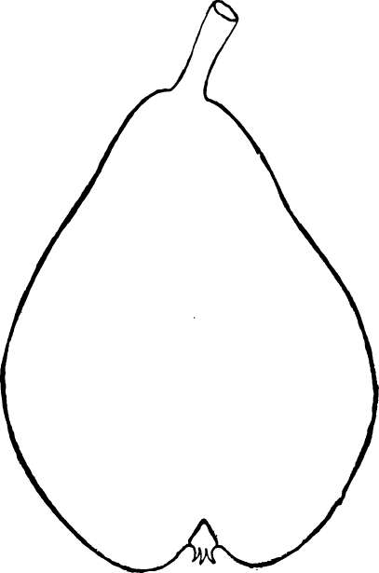

Boya Boyama

- Yarısı çizilmiş şekilleri tamamlayın.

